Название документа
"Поправка к ГОСТ 9142-2014 "Ящики из гофрированного картона. Общие технические условия"
Источник публикации
ИУС "Национальные стандарты", N 8, 2017
Примечание к документу

Текст документа

МКС 55.160

ПОПРАВКА К ГОСТ 9142-2014
"ЯЩИКИ ИЗ ГОФРИРОВАННОГО КАРТОНА.
ОБЩИЕ ТЕХНИЧЕСКИЕ УСЛОВИЯ"

В каком месте | Напечатано | Должно быть
Раздел 4 | 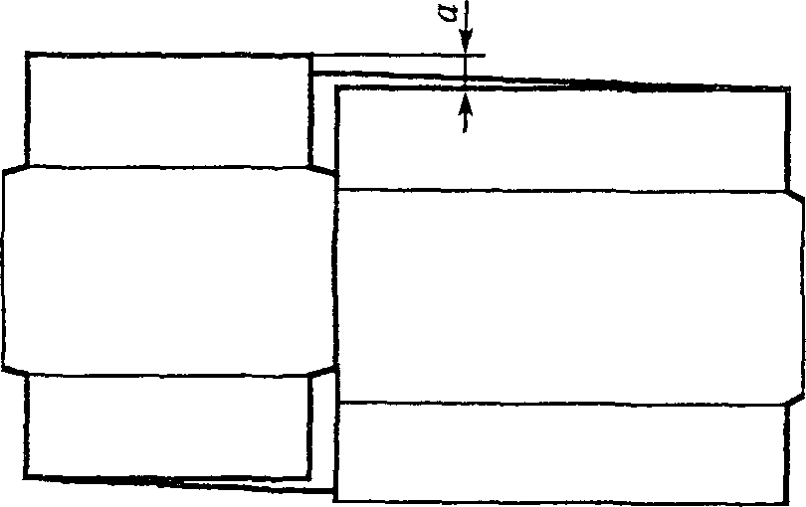  Рисунок 2 | 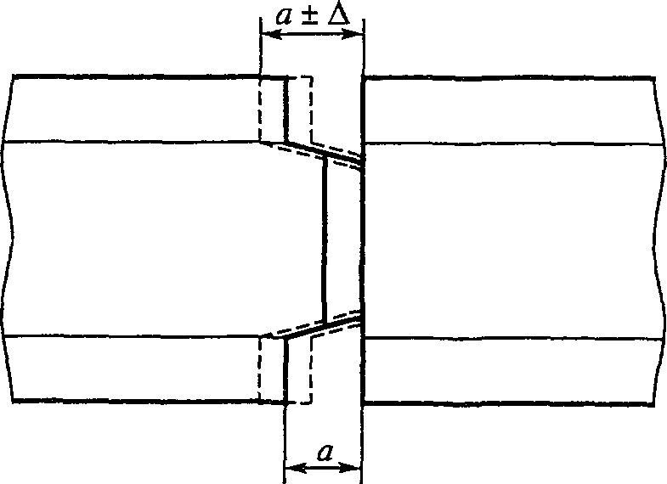  Рисунок 2
 | 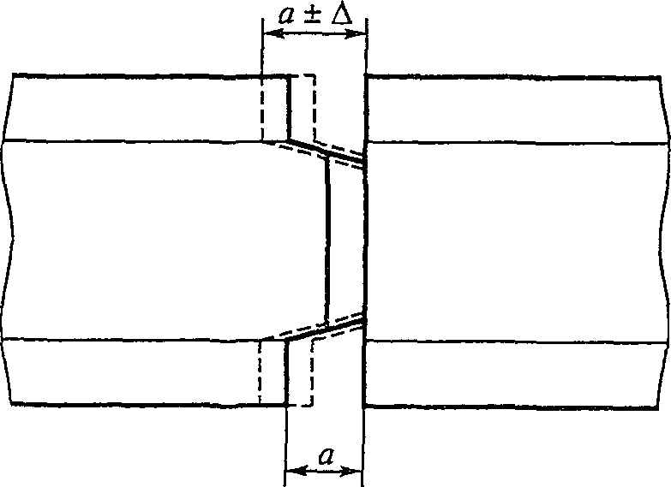  Рисунок 3 | 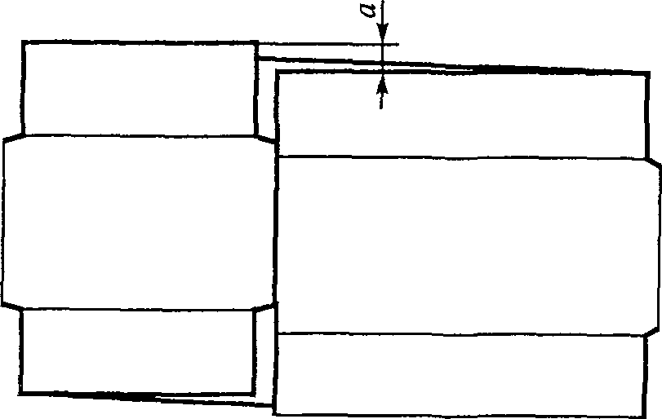  Рисунок 3
Библиография | [3] ГОСТ Р 2859-1-2007 | [3] ГОСТ Р ИСО 2859-1-2007

